北辰教育学科教师辅导学案
学员编号： 年 级： 课 时 数： 3
学员姓名： 辅导科目： 数学 学科教师：
授课类型 | T ——知识点 | C ——例题 | T ——习题
教学目标 | 1.了解定积分的实际背景，了解定积分的基本思想，了解定积分的概念.  2.了解微积分基本定理的含义.  3.初步掌握定积分的主要应用：①利用定积分求曲边梯形的面积；②利用定积分求变速直线运动物体的路程；③利用定积分求变力作的功.
星级 | ★★★
授课日期及时段 | 2017年 10 月 1 日 8:00——10：00 10:10——12:10 12:50——14:50  15:00——17:00 17:30——19:30 19:40——21:40
教学内容


第3讲 定积分与微积分基本定理
知 识 梳 理
1.定积分的概念与几何意义
(1)定积分的定义
如果函数f(x)在区间[a，b]上连续，用分点将区间[a，b]等分成n个小区间，在每个小区间上任取一点ξ_{i}(i＝1，2，…，n)，作和式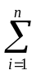f(ξ_{i})Δx＝f(ξ_{i})，当n→∞时，上述和式无限接近于某个常数，这个常数叫做函数f(x)在区间[a，b]上的定积分，记作f(x)dx，即f(x)dx＝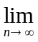f(ξ_{i}).
在f(x)dx中，a，b分别叫做积分下限与积分上限，区间[a，b]叫做积分区间，函数f(x)叫做被积函数，x叫做积分变量，f(x)dx叫做被积式.
(2)定积分的几何意义
f(x) | f(x)dx的几何意义
f(x)≥0 | 表示由直线x＝a，x＝b，y＝0及曲线y＝f(x)所围成的曲边梯形的面积
f(x)＜0 | 表示由直线x＝a，x＝b，y＝0及曲线y＝f(x)所围成的曲边梯形的面积的相反数
f(x)在[a，b]上有正有负 | 表示位于x轴上方的曲边梯形的面积减去位于x轴下方的曲边梯形的面积
2.定积分的性质
(1)kf(x)dx＝kf(x)dx(k为常数).
(2)[f₁(x)±f₂(x)]dx＝f₁(x)dx±f₂(x)dx.
(3)f(x)dx＝f(x)dx＋f(x)dx(其中a＜c＜b).
3.微积分基本定理
一般地，如果f(x)是在区间[a，b]上的连续函数，且F′(x)＝f(x)，那么f(x)dx＝F(b)－F(a).这个结论叫做微积分基本定理，又叫做牛顿—莱布尼茨公式.可以把F(b)－F(a)记为F(x) ，即f(x)dx＝F(x))＝F(b)－F(a).

诊 断 自 测
1.判断正误(在括号内打“√”或“×”)
(1)设函数y＝f(x)在区间[a，b]上连续，则f(x)dx＝f(t)dt( )
(2)若f(x)是偶函数，则f(x)dx＝2f(x)dx( )
(3)若f(x)是奇函数，则f(x)dx＝0( )
(4)曲线y＝x²与y＝x所围成的面积是(x²－x)dx.( )
2.(选修2－2P60A6改编)已知质点的速度v＝10t，则从t＝0到t＝t₀质点所经过的路程是( )
A.10t B.5t C.t D.t

3.直线y＝4x与曲线y＝x³在第一象限内围成的封闭图形的面积为( )
A.2 B.4 C.2 D.4

4.若x²dx＝9，则常数T的值为________.

5.已知f(x)＝则f(x)dx的值为________.

INCLUDEPICTURE "\\\\发排-1\\打印文件\\吕萍\\考点突破.tif" \* MERGEFORMATINET INCLUDEPICTURE "原文件/考点突破.tif" \* MERGEFORMAT
考点一 定积分的计算
【例1】 (1)(2017·昆明检测)设f(x)＝则f(x)dx等于( )
A. B. C. D.不存在
(2)定积分dx的值为________.

规律方法 (1)运用微积分基本定理求定积分时要注意以下几点：
①对被积函数要先化简，再求积分；
②求被积函数为分段函数的定积分，依据定积分“对区间的可加性”，分段积分再求和；
③若被积函数具有奇偶性时，可根据奇、偶函数在对称区间上的定积分性质简化运算.
(2)运用定积分的几何意义求定积分，当被积函数的原函数不易找到时常用此方法求定积分.
【训练1】 (1)定积分(x²＋sin x)dx＝________.
(2)e^{|x|}dx的值为( )
A.2 B.2e C.2e－2 D.2e＋2

- e^{|x|}dx＝e^{－x}dx＋e^{x}dx＝－e^{－x}＋e^{x}＝[－e⁰－(－e)]＋(e－e⁰)＝－1＋e＋e－1＝

考点二 运用定积分求平面图形的面积
【例2】 (1)已知曲线y＝，y＝2－x，y＝－x所围成图形的面积为S，则S＝________.
(2)已知曲线y＝x²与直线y＝kx(k＞0)所围成的曲边图形的面积为，则k＝________.

规律方法 (1)利用定积分求曲线围成图形的面积的步骤：①画出图形；②确定被积函数；③确定积分的上、下限，并求出交点坐标；④运用微积分基本定理计算定积分，求出平面图形的面积.
(2)注意要把定积分与利用定积分计算的曲线围成图形的面积区别开：定积分是一个数值(极限值)，可为正，可为负，也可为零，而平面图形的面积在一般意义上总为正.
【训练2】 如图所示，由抛物线y＝－x²＋4x－3及其在点A(0，－3)和点B(3，0)处的切线所围成图形的面积为________.
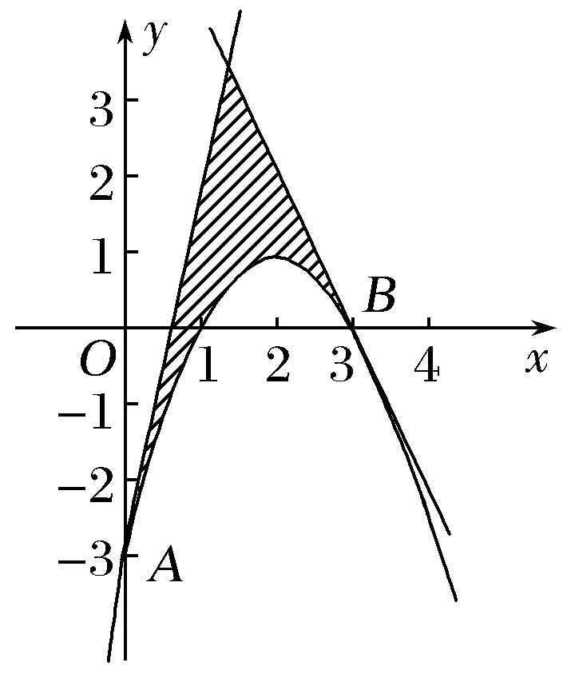

考点三 定积分在物理中的应用
【例3】 一物体作变速直线运动，
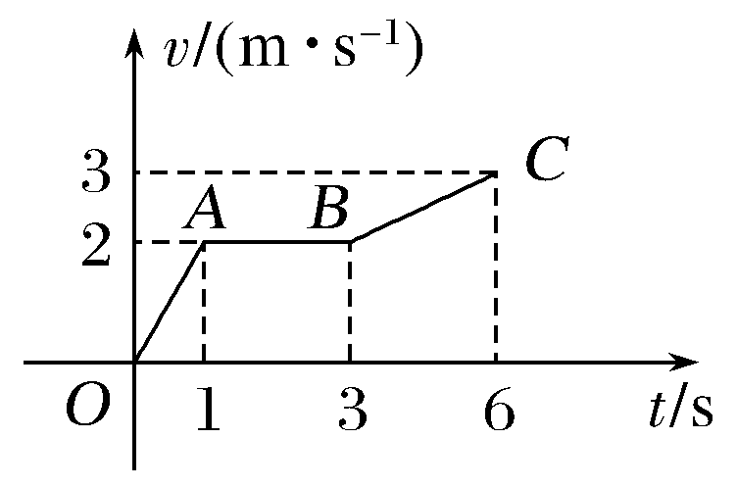
其v－t曲线如图所示，则该物体在 s～6 s间的运动路程为________m.

规律方法 定积分在物理中的两个应用：
(1)变速直线运动的位移：如果变速直线运动物体的速度为v＝v(t)，那么从时刻t＝a到t＝b所经过的位移s＝v(t)dt；
(2)变力做功：一物体在变力F(x)的作用下，沿着与F(x)相同方向从x＝a移动到x＝b时，力F(x)所做的功是W＝F(x)dx.
【训练3】 一物体在力F(x)＝(单位：N)的作用下沿与力F相同的方向，从x＝0处运动到x＝4(单位：m)处，则力F(x)做的功为________焦.

INCLUDEPICTURE "课堂总结.TIF" \* MERGEFORMAT 
[思想方法]
1.求定积分的方法
(1)利用微积分基本定理求定积分步骤如下：①求被积函数f(x)的一个原函数F(x)；②计算F(b)－F(a).
(2)利用定积分的几何意义求定积分.
2.求曲边多边形面积的步骤
(1)画出草图，在直角坐标系中画出曲线或直线的大致图形.
(2)借助图形确定被积函数，求出交点坐标，确定积分的上限、下限.
(3)将曲边梯形的面积表示为若干个定积分之和.
(4)计算定积分.
[易错防范]
1.若定积分的被积函数是分段函数，应分段积分然后求和.
2.若积分式子中有几个不同的参数，则必须先分清谁是被积变量.
3.定积分的几何意义是曲边梯形的面积，但要注意：面积非负，而定积分的结果可以为负.


基础巩固题组
(建议用时：40分钟)
一、选择题
1.(2017·西安调研)定积分(2x＋e^{x})dx的值为( )
A.e＋2 B.e＋1 C.e D.e－1

2.若dx＝3＋ln 2(a>1)，则a的值是( )
A.2 B.3 C.4 D.6

3.从空中自由下落的一物体，在第一秒末恰经过电视塔顶，在第二秒末物体落地，已知自由落体的运动速度为v＝gt(g为常数)，则电视塔高为( )

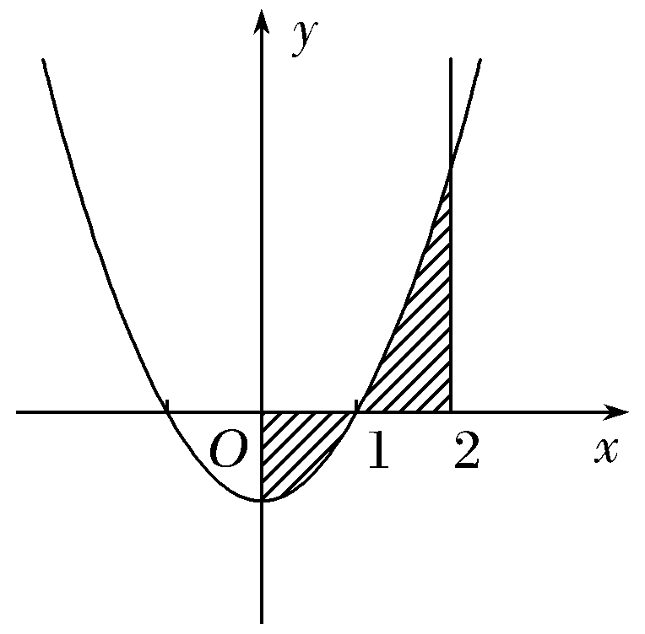
4.如图所示，曲线y＝x²－1，x＝2，x＝0，y＝0围成的阴影部分的面积为( )
A.|x²－1|dx
B.
C.(x²－1)dx
D.(x²－1)dx＋(1－x²)dx
5.若S₁＝x²dx，S₂＝dx，S₃＝e^{x}dx，则S₁，S₂，S₃的大小关系为( )
A.S₁<S₂<S₃ B.S₂<S₁<S₃
C.S₂<S₃<S₁ D.S₃<S₂<S₁

二、填空题
6.已知t>0，若(2x－2)dx＝8，则t＝________.

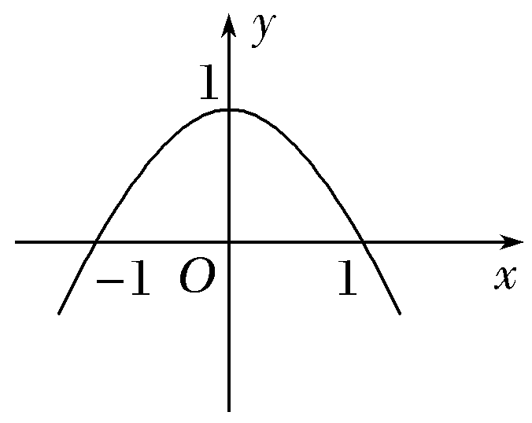
7.已知二次函数y＝f(x)的图象如图所示，则它与x轴所围成的面积为________.

8.(2017·济南模拟)设a>0，若曲线y＝与直线x＝a，y＝0所围成封闭图形的面积为a²，则a＝________.

三、解答题
9.计算下列定积分：
(1)dx；
(2)dx；
(3)∫₀sindx；
(4)(x²tan x＋x³＋1)dx；
(5)|x²－2x|dx.

10.求曲线y＝x²，直线y＝x，y＝3x围成的图形的面积.

能力提升题组
(建议用时：20分钟)
11.若f(x)＝x²＋2f(x)dx，则f(x)dx＝( )
A.－1 B.－
C. D.1
12.一辆汽车在高速公路上行驶，由于遇到紧急情况而刹车，以速度v(t)＝7－3t＋(t的单位：s，v的单位：m/s)行驶至停止.在此期间汽车继续行驶的距离(单位：m)是( )
A.1＋25ln 5 B.8＋25ln
C.4＋25ln 5 D.4＋50ln 2

13.(2017·郑州调研)(＋e^{x}－1)dx＝________.
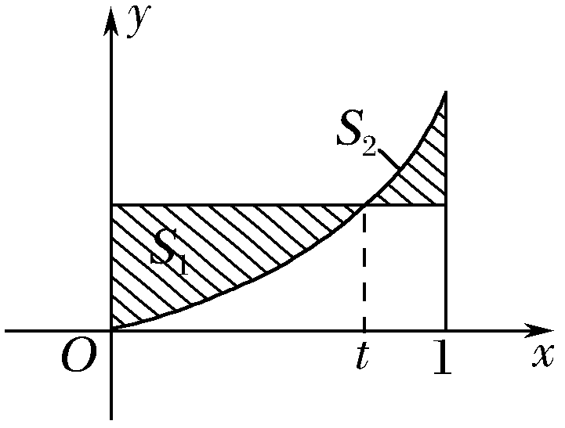
14.在区间[0，1]上给定曲线y＝x².试在此区间内确定点t的值，使图中的阴影部分的面积S₁与S₂之和最小，并求最小值.

INCLUDEPICTURE "专题探究课一A.TIF" \* MERGEFORMAT 
高考导航 函数与导数作为高中数学的核心内容，常常与其他知识结合起来，形成层次丰富的各类综合题，常涉及的问题：研究函数的性质(如求单调区间、求极值、最值)，研究函数的零点(或方程的根、曲线的交点)，研究不等式，运用导数解决实际问题是函数应用的延伸，由于传统数学应用题的位置被概率统计解答题占据，因此很少出现单独考查函数应用题的问题，但结合其他知识综合考查用导数求解最值的问题在每年的高考试题中都有体现.试题类型齐全，中、高档难度，突出四大数学思想方法的考查.
INCLUDEPICTURE "热点突破.tif" \* MERGEFORMAT
热点一 利用导数研究函数的性质
利用导数研究函数的单调性、极值、最值是高考的热点问题之一，每年必考，一般考查两类题型：(1)讨论函数的单调性、极值、最值，(2)利用单调性、极值、最值求参数的取值范围.
【例1】 (2015·全国Ⅱ卷)已知函数f(x)＝ln x＋a(1－x).
(1)讨论f(x)的单调性；
(2)当f(x)有最大值，且最大值大于2a－2时，求实数a的取值范围.

探究提高 (1)研究函数的性质通常转化为对函数单调性的讨论，讨论单调性要先求函数定义域，再讨论导数在定义域内的符号来判断函数的单调性.
(2)由函数的性质求参数的取值范围，通常根据函数的性质得到参数的不等式，再解出参数的范围.若不等式是初等的一次、二次、指数或对数不等式，则可以直接解不等式得参数的取值范围；若不等式是一个不能直接解出的超越型不等式时，如求解ln a＋a－1<0，则需要构造函数来解.
【训练1】 已知a∈R，函数f(x)＝(－x²＋ax)e^{x}(x∈R，e为自然对数的底数).
(1)当a＝2时，求函数f(x)的单调递增区间；
(2)若函数f(x)在(－1，1)上单调递增，求实数a的取值范围.

热点二 利用导数研究函数零点或曲线交点问题
函数的零点、方程的根、曲线的交点，这三个问题本质上同属一个问题，它们之间可相互转化，这类问题的考查通常有两类：(1)讨论函数零点或方程根的个数；(2)由函数零点或方程的根求参数的取值范围.
【例2】 设函数f(x)＝ln x＋，m∈R.
(1)当m＝e(e为自然对数的底数)时，求f(x)的极小值；
(2)讨论函数g(x)＝f′(x)－零点的个数.

探究提高 利用导数研究函数的零点常用两种方法：
(1)运用导数研究函数的单调性和极值，利用单调性和极值定位函数图象来解决零点问题；
(2)将函数零点问题转化为方程根的问题，利用方程的同解变形转化为两个函数图象的交点问题，利用数形结合来解决.
【训练2】 (2017·贵阳七校联考)函数f(x)＝(ax²＋x)e^{x}，其中e是自然对数的底数，a∈R.
(1)当a>0时，解不等式f(x)≤0；
(2)当a＝0时，求整数t的所有值，使方程f(x)＝x＋2在[t，t＋1]上有解.

热点三 利用导数研究不等式问题(规范解答)
导数在不等式中的应用是高考的热点，常以解答题的形式考查，以中高档题为主，突出转化思想、函数思想的考查，常见的命题角度：(1)证明简单的不等式；(2)由不等式恒成立求参数范围问题；(3)不等式恒成立、能成立问题.
【例3】 (满分12分)设函数f(x)＝e^{2x}－aln x.
(1)讨论f(x)的导函数f′(x)零点的个数；
(2)证明：当a＞0时，f(x)≥2a＋aln.

INCLUDEPICTURE "满分规则.tif" \* MERGEFORMAT 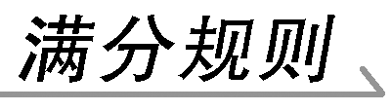
❶得步骤分：抓住得分点的步骤，“步步为赢”，求得满分.如第(1)问中，求导正确，分类讨论；第(2)问中利用单调性求f(x)的最小值和基本不等式的应用.
❷得关键分：解题过程不可忽视关键点，有则给分，无则没分，如第(1)问中，求出f(x)的定义域，f′(x)在(0，＋∞)上单调性的判断；第(2)问，f(x)在x＝x₀处最值的判定.
❸得计算分：解题过程中计算准确是得满分的根本保证.
如第(1)问中，求导f′(x)准确，否则全盘皆输，求解使f′(b)＜0的b满足的约束条件0＜b＜，且b＜.如第(2)问中x₀满足条件的计算，若计算错误不得分，另外还应注意规范的文字、符号语言的表述.
INCLUDEPICTURE "构建模板.tif" \* MERGEFORMAT 
1.讨论零点个数的答题模板
第一步：求函数的定义域；
第二步：分类讨论函数的单调性、极值；
第三步：根据零点存在性定理，结合函数图象确定各分类情况的零点个数.
2.证明不等式的答题模板
第一步：根据不等式合理构造函数；
第二步：求函数的最值；
第三步：根据最值证明不等式.
【训练3】 已知函数f(x)＝ax＋ln x(a∈R).
(1)若a＝2，求曲线y＝f(x)在x＝1处的切线方程；
(2)求f(x)的单调区间；
(3)设g(x)＝x²－2x＋2，若对任意x₁∈(0，＋∞)，均存在x₂∈[0，1]使得f(x₁)<g(x₂)，求a的取值范围.

INCLUDEPICTURE "热点训练.tif" \* MERGEFORMAT
(建议用时：80分钟)
1.已知函数f(x)＝x²－ln x－ax，a∈R.
(1)当a＝1时，求f(x)的最小值；
(2)若f(x)>x，求a的取值范围.

2.设a为实数，函数f(x)＝e^{x}－2x＋2a，x∈R.
(1)求f(x)的单调区间与极值；
(2)求证：当a>ln 2－1且x>0时，e^{x}>x²－2ax＋1.

3.已知函数f(x)＝x³－3x²＋ax＋2，曲线y＝f(x)在点(0，2)处的切线与x轴交点的横坐标为－2.
(1)求a；
(2)证明：当k＜1时，曲线y＝f(x)与直线y＝kx－2只有一个交点.

4.(2017·衡水中学质检)已知函数f(x)＝.
(1)若f(x)在区间(－∞，2)上为单调递增函数，求实数a的取值范围；
(2)若a＝0，x₀<1，设直线y＝g(x)为函数f(x)的图象在x＝x₀处的切线，求证：f(x)≤g(x).

5.设f(x)＝＋xln x，g(x)＝x³－x²－3.
(1)如果存在x₁，x₂∈[0，2]使得g(x₁)－g(x₂)≥M成立，求满足上述条件的最大整数M；
(2)如果对于任意的s，t∈，都有f(s)≥g(t)成立，求实数a的取值范围.

6.(2016·山东卷)已知f(x)＝a(x－ln x)＋，a∈R.
(1)讨论f(x)的单调性；
(2)当a＝1时，证明f(x)>f′(x)＋对任意的x∈[1，2]成立.

